УТВЕРЖДАЮ
Ректор

_________________А.Г.

«______»____________20___ г.

МЕТОДИЧЕСКИЕ РЕКОМЕНДАЦИИ
ПО ПОДГОТОВКЕ КУРСОВЫХ РАБОТ

Москва 20___

Методические рекомендации по подготовке курсовых работ для студентов всех форм обучения рассмотрены и одобрены на заседании кафедры менеджмента и маркетинга № 1 от 28.08.2013

Методические рекомендации по подготовке курсовых работ для студентов всех форм обучения – М.: 2013

Объем курсовой работы

Объем курсовой работы 35-40 печатных страниц. Количество страниц курсовой работы определяет профильная кафедра.
В данный объем не включаются: список используемых источников и приложения.
Все страницы заполняются текстом, в котором выделяются абзацы. Каждая новая глава, а также Введение, Заключение, Список используемых источников и приложения начинаются с новой страницы.

Требования к оформлению текста

Все структурные элементы курсовой работы брошюруются (сшиваются) в следующей последовательности:
- Титульный лист (приложение 1)
- Задание кафедры на работу (приложение 2)
- Отзыв научного руководителя (приложение 3)
- Перечень принятых сокращений (при необходимости)
- Оглавление (приложение 4)
- Текст работы (включая введение, главы и заключение)
- Перечень принятых терминов (при необходимости) (приложение5)
- Список используемых источников (приложение 6)
- Приложения (при необходимости)
Курсовая работа выполняется на компьютере в одном экземпляре и оформляется только на лицевой стороне белой бумаги:
- размер бумаги стандартного формата А4 (210 х 297 мм)
- поля: левое – 30 мм, верхнее – 20 мм, правое – 10 мм, нижнее – 20 мм.
- ориентация: книжная
- шрифт: Times New Roman.
- кегель: - 14 пт (пунктов) в основном тексте, 12 пт в сносках
- междустрочный интервал: полуторный в основном тексте, одинарный в подстрочных ссылках
- расстановка переносов – автоматическая
- форматирование основного текста и ссылок – в параметре «по ширине»
- цвет шрифта – черный
- красная строка – 1,5 см.

Требования к нумерации страниц

- последовательно, начиная с 3-й страницы (введение), т. е. после титульного листа, задания и оглавления работы, а также перечня сокращений, используемых в работе (если он имеется в работе)
- далее последовательная нумерация всех листов, включая главы, Заключение, список используемых источников и приложения (если они имеются в работе)
- нумерация страниц, на которых даются приложения, является сквозной и продолжает общую нумерацию страниц основного текста номер страницы располагается в нижнем правом углу.

Требования к заголовкам

- набираются полужирным шрифтом (шрифт 14 пт.)
- выравнивание по центру
- точка в конце заголовка не ставится
- заголовок, состоящий из двух и более строк, печатается через один междустрочный интервал.
Заголовок не имеет переносов, то есть на конце строки слово должно быть обязательно полным.

Требования к оформлению таблиц (приложение 7)

- название таблицы помещают над таблицей слева, без абзацного отступа в одну строку с ее номером через тире
- в конце заголовков и подзаголовков таблиц точки не ставятся
- при переносе части таблицы название помещают только над первой частью таблицы, нижнюю горизонтальную черту, ограничивающую таблицу, не проводят
- при заимствовании таблиц из какого-либо источника, после нее оформляется сноска на источник в соответствии с требованиями к оформлению сносок таблицы, схемы и рисунки занимающие страницу и более, помещают в приложение, а небольшие – на страницах работы.

Требования к оформлению схем (приложение 8) и рисунков (приложение 9)

Схема и рисунок подписываются снизу по центру

Требования к оформлению уравнений и формул (приложение 10)

- выделяются из текста в отдельную строку
- выше и ниже каждой формулы или уравнения должно быть оставлено не менее одной свободной строки
- если уравнение не умещается в одну строку, то оно должно быть перенесено после знака равенства (=) или после знаков плюс (+), минус (-), умножения ( x ), деления (:), или других математических знаков, причем знак в начале следующей строки повторяют
- при переносе формулы на знаке, символизирующем операцию умножения применяют знак (X )
- формулы и уравнения, помещаемые в приложениях, нумеруются отдельной нумерацией арабскими цифрами в пределах каждого приложения с добавлением перед каждой цифрой обозначения приложения, например, (5.1)
- ссылки в тексте на порядковые номера формул даются в круглых скобках, например, «в формуле (1)» пояснение значений символов и числовых коэффициентов следует приводить непосредственно под формулой в той же последовательности, в которой они даны в формуле.

Требования к оформлению ссылок и сносок (приложение 11)

- при цитировании или использовании каких-либо положений из других работ даются ссылки на автора и источник , из которого заимствуется материал
- если в работе приводится цитата для подтверждения рассматриваемых положений, то в её тексте сохраняются все особенности документа, из которого она взята: орфография, пунктуация, расстановка абзацев, шрифтовые выделения. Цитата внутри текста заключается в кавычки. Все цитаты, а также заимствованные из различных документов аргументы или статистические данные подтверждаются библиографической ссылкой на источник
- в курсовой работе используются постраничные сноски со сквозной нумерацией по всей работе
- при повторных ссылках полное описание источника дается только при первой сноске. Если несколько ссылок на один и тот же источник приводится на одной странице работы, то в сносках подставляют слова «Там же» и номер страницы, на которую делается ссылка
- если в работе при употреблении отдельных положений необходимо привести библиографические ссылки, то эти положения помечаются надстрочными знаками, сносками. Внизу страницы с абзацного отступа приводят сам текст библиографической ссылки, отделенной от основного текста короткой тонкой горизонтальной линией с левой стороны
порядок оформления ссылок на приложения по тексту курсовой работы такой же, как и порядок оформления ссылок на иллюстрации.

Требования к оформлению списка используемых источников (приложение 12)

- список используемых источников представляет собой перечень тех документов и источников, которые использовались при написании курсовой работы
- список используемых источников включает в себя не менее 30 наименований, расположенных в алфавитном порядке по разделам в следующей последовательности:
- Нормативно-правовые источники (акты органов законодательной и исполнительной власти, ведомственные правовые акты в хронологической последовательности);
- Учебники, монографии, брошюры;
- Диссертации и авторефераты диссертаций;
- Периодические издания;
- Иностранная литература;
- Электронные ресурсы.

Требования к оформлению перечня принятых сокращений (приложение13)

• в курсовой работе используются общепринятые текстовые сокращения или аббревиатуры, например: РФ, ЦБ РФ и т.п.
• если в работе принята особая система сокращений слов или наименований, то перед Введением приводится перечень принятых сокращений, используемых в работе, который не нумеруется.

Требования к оформлению перечня принятых терминов (приложение14)

• если в работе принята специфическая терминология, то в конце работы (перед списком используемых источников) помещается перечень принятых терминов с соответствующими разъяснениями.

Требования к оформлению приложений

- материал, дополняющий текст работы, допускается помещать в приложениях. Приложением может быть графический материал, таблицы большого формата, расчеты, описания алгоритмов и программ задач, решаемых на ЭВМ и т.д.
- приложения используются только в том случае, если они дополняют содержание основных проблем исследования и носят справочный или рекомендательный характер
- характер приложения определяется автором работы самостоятельно, исходя из содержания
- в тексте работы на все приложения имеются ссылки. Степень обязательности приложений при ссылках не указывается
- приложения оформляют как продолжение работы на последующих листах формата А4, А3, А4 x 3, А4 x 4, А2, А1 или выпускают в виде самостоятельного документа. Приложения располагаются в порядке ссылок на них в тексте работы
- каждое приложение начинается с новой страницы с указанием в правом верхнем углу слова «Приложение» и имеет тематический заголовок
при наличии в курсовой работе более одного приложения они нумеруются арабскими цифрами (без знака №), например «Приложение 1», «Приложение 2» и т.д.

Пример оформления таблицы

Таблица 1. – Возрастная структура производственного оборудования в промышленности России (в %)

Год | Все оборудование на конец года | Из него в возрасте, лет |  |  |  | Средний возраст, лет
Год | Все оборудование на конец года | До 5 | 6-10 | 11-20 | Свыше 20 | Средний возраст, лет
1980  1990  1995  1996  1997  1998  1999  2000  2002 | 100  100  100  100  100  100  100  100  100 | 35,5  29,4  10,1  7,2  5,2  5,4  4,1  4,7  5,7 | 28,7  28,3  29,8  27,5  24,1  20,1  15,2  10,6  7,6 | 25,1  27,3  36,9  39,5  42,2  44,2  45,8  46,5  45,1 | 10,7  15,0  23,2  25,8  29,0  31,6  34,8  38,2  41,6 | 9,5  10,8  14,3  15,2  16,1  17,0  17,9  18,7  19,4

Приложение 8
Пример оформления схемы

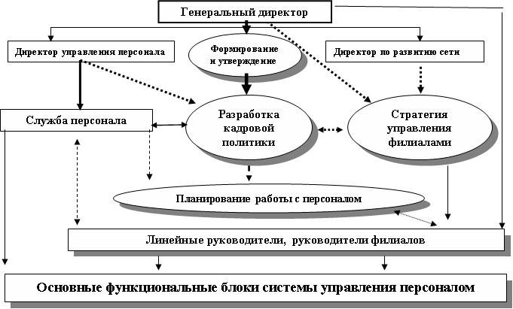

Рисунок 6. Структурно-функциональная схема организации управления персоналом

Приложение 9

Пример оформления рисунка

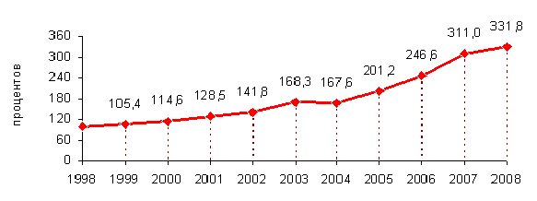

Таблица составлена автором по данным: Российский статистический ежегодник: Статистический сборник. – М.: Госкомстат России, 2001. – С. 350
Там же.

